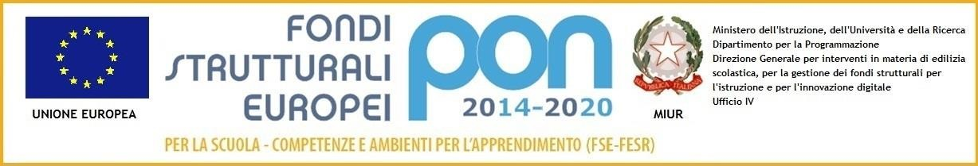


MINISTERO DELL’ISTRUZIONE
UFFICIO SCOLASTICO REGIONALE PER IL LAZIO
ISTITUTO COMPRENSIVO “ILARIA ALPI”
Via Varsavia, 5 – 00055 LADISPOLI (RM) Tel. 06 99231622 – C.F. 91038490586
Codice Meccanografico RMIC8CJ00G - RMIC8CJ00G@ISTRUZIONE.IT – RMIC8CJ00G@PEC.ISTRUZIONE.IT

Alla Dirigente Scolastica
I.C. ILARIA ALPI LADISPOLI

Oggetto: DISPONIBILITA’ A SVOLGERE IN QUALITA’ DI ASSISTENTE AMMINISTRATIVO ATTIVITA’ PER LA REALIZZAZIONE del Progetto 13.1.5A-FESRPON-LA-2022-111
OGGETTO: PROGETTO PON “PER LA SCUOLA – COMPETENZE E AMBIENTI PER L’APPRENDIMENTO” 2014- 2020 – ASSE II – INFRASTRUTTURE PER L’ISTRUZIONE – FONDO EUROPEO DI SVILUPPO REGIONALE (FESR) – REACT EU Asse V – Priorità d’investimento: 13i – (FESR) “Promuovere il superamento degli effetti della crisi nel contesto della pandemia di COVID-19 e delle sue conseguenze sociali e preparare una ripresa verde, digitale e resiliente dell’economia” – Obiettivo specifico 13.1: Facilitare una ripresa verde, digitale e resiliente dell’economia - Avviso pubblico prot.n. 38007 del 27 maggio 2022 “Ambienti didattici innovativi per la scuola dell’infanzia”. 13.1.5 – “Ambienti didattici innovativi per le scuole dell’infanzia”
Codice Progetto: 13.1.5A-FESRPON-LA-2022-111
CUP G64D22000810006

Il/La sottoscritto/a______________________________________nato/a a___________________________
Il___________________ c.f. _____________________residente a_____________________cap__________
Via______________________________________tel____________________cell______________________
Mail_____________________________________________C.F.____________________________________

DICHIARA

- di essere disponibile a partecipare, in qualità di Assistente Amministrativo al seguente Progetto: PON “PER LA SCUOLA – COMPETENZE E AMBIENTI PER L’APPRENDIMENTO” 2014- 2020 – ASSE II – INFRASTRUTTURE PER L’ISTRUZIONE – FONDO EUROPEO DI SVILUPPO REGIONALE (FESR) – REACT EU Asse V – Priorità d’investimento: 13i – (FESR) “Promuovere il superamento degli effetti della crisi nel contesto della pandemia di COVID-19 e delle sue conseguenze sociali e preparare una ripresa verde, digitale e resiliente dell’economia” – Obiettivo specifico 13.1: Facilitare una ripresa verde, digitale e resiliente dell’economia - Avviso pubblico prot.n. 38007 del 27 maggio 2022 “Ambienti didattici innovativi per la scuola dell’infanzia”. 13.1.5 – “Ambienti didattici innovativi per le scuole dell’infanzia”.
- di aver preso visione dei compiti specifici indicati nell’avviso relativo al proprio profilo;
- di essere disponibile ad espletare gli impegni previsti secondo le disposizioni di servizio emanate dal D.S. e dal D.S.G.A.;
- Numero di esperienze pregresse analoghe;
- Competenze relative come supporto alla contabilità d’istituto; nello specifico conoscenza normativa che regola le procedure di acquisto di beni e o servizi, in particolare il codice dei contratti pubblici di cui al D.Lgs. 50/2016
- conoscenza ed esperienza di utilizzo della piattaforma MEPA/ Ufficio acquisiti; o Eventuali certificazioni / competenze informatiche, per pubblicazione atti sul sito istituzionale, amministrazione trasparente ed albo.

Inoltre, dichiara di accettare sin da ora tutte le condizioni indicate nell’avviso e nella successiva lettera di incarico secondo le indicazioni impartite dall’Istituto.

A tal fine, consapevole della responsabilità penale e della decadenza da eventuali benefici acquisiti nel caso di dichiarazioni mendaci, dichiara sotto la propria responsabilità quanto segue:
- di aver preso visione del bando;
- di essere cittadino____________________;
- di essere in godimento dei diritti politici;
- di non essere dipendente di altre amministrazioni;
- di non aver subito condanne penali
- di possedere competenze per operare autonomamente su portali da utilizzare per la gestione del finanziamento FESR

Dichiarazione di insussistenza di incompatibilità
di non trovarsi in conflitto di interessi e in nessuna delle condizioni di incompatibilità previste dalle Disposizioni e Istruzioni per l’attuazione delle iniziative cofinanziate dai Fondi Strutturali europei 2014/2020. Dichiara inoltre, di non essere parente o affine entro il quarto grado del legale rappresentante dell'Istituto e di altro personale che ha preso parte alla predisposizione dell’avviso di reclutamento, alla valutazione dei titoli, alla comparazione dei curricula e alla stesura delle graduatorie dei candidati.
Data____________________ FIRMA________________________________

Si allega copia documento di identità

Data / / Firma

Il/la sottoscritto/a, ai sensi della legge 196/03, autorizza L’Ente Scolastico al trattamento dei dati contenuti nella presente autocertificazione esclusivamente nell’ambito e per i fini istituzionali della Pubblica Amministrazione.

Data / / Firma

